

**LEMBAGA PEPERIKSAAN**

**KEMENTERIAN PENDIDIKAN MALAYSIA**

**LAPORAN PROJEK**

**SAINS KOMPUTER**

**TAJUK**

**NAMA CALON NOMBOR**

**KAD PENGENALAN ANGKA GILIRAN**

SMK KOTA KEMUNING,

LOT 4, JALAN ANGGERIK DORITIS 31/143,

KOTA KEMUNING, 40460 SEKSYEN 31,

SHAH ALAM, SELANGOR.

**ALAMAT SEKOLAH**

**NAMA GURU TANDATANGAN**

NORAZNITA BINTI ABDUL MUTALIB

**GURU**

**TARIKH**



**LEMBAGA PEPERIKSAAN**

**KEMENTERIAN PENDIDIKAN MALAYSIA**

**PROJEK SAINS KOMPUTER**

**SIJIL PELAJARAN MALAYSIA**

**BORANG PERAKUAN CALON**

Borang ini mestilah ditandatangani oleh calon dan guru atau pentaksir yang mentaksir projek calon, dan dilampirkan bersama dengan laporan projek yang dihantar kepada guru atau pentaksir. Kegagalan calon menandatangani borang perakuan ini akan menyebabkan calon tidak diberikan sebarang markah untuk projek yang dihasilkan.

|  |  |
| --- | --- |
| Nama Calon | 070417140193 |
| No. Kad Pengenalan Calon | LEE HOON LIM |
| Angka Giliran Calon | BA117A134 |
| Nombor Pusat Calon | BA117 |

**Makluman kepada calon:**

Projek yang dihantar untuk dinilai mestilah merupakan hasil kerja calon sendiri. Projek calon boleh dibatalkan sekiranya calon didapati meniru projek calon lain atau membenarkan calon lain untuk meniru projek yang dihasilkan oleh calon sendiri, atau calon didapati menipu dalam apa cara sekalipun bagi menghasilkan projek tersebut. Calon perlu berintegriti dan jujur, mengamalkan kesamarataan, adil dan menghormati maruah individu, kumpulan dan komuniti. Calon akan bertanggungjawab atas tindakan serta keputusan yang diambil.

**Perakuan Keaslian Kerja Kursus Calon:**

Saya telah mengaku projek membaca dan memahami makluman di atas. Saya telah menghasilkan projek Sains Komputer tanpa bantuan daripada mana-mana pihak, kecuali dengan penerangan oleh pihak yang dibenarkan, iaitu guru mata pelajaran Sains Komputer di sekolah (untuk sekolah kerajaan dan calon sekolah bantuan kerajaan).

|  |  |
| --- | --- |
| Tandatangan Calon |  |
| Tarikh |  |

**Perakuan oleh Guru atau Pentaksir:**

Saya mengesahkan bahawa projek Sains Komputer telah dihasilkan mengikut spesifikasi yang telah ditetapkan. Saya telah memeriksa projek calon dan saya berpuas hati bahawa sepanjang pengetahuan saya, projek tersebut telah dihasilkan sendiri oleh calon.

|  |  |
| --- | --- |
| Tandatangan Guru/Pentaksir |  |
| Nama Guru/Pentaksir | NORAZNITA BINTI ABDUL MUTALIB |
| Tarikh |  |
| Alamat | SMK KOTA KEMUNING, SHAH ALAM |

**PENGHARGAAN**

Taip penghargaan di sini

**ISI KANDUNGAN**

|  |  |  |  |  |  |  |  |  |  |
| --- | --- | --- | --- | --- | --- | --- | --- | --- | --- |
|  | **BIL** |  |  | **TAJUK** |  |  | **MUKASURAT** |  | |
|  |  |  |  |  |  | |
|  | |  |  |  |  |  |  | |  |
| **1.** | |  |  | Perakuan | |  | i | | |
|  | |  |  |  | |  |  | | |
| **2.** | |  |  | Penghargaan | |  | ii | | |
|  | |  |  |  | |  |  | | |
| **3.** | |  |  | Isi Kandungan | |  | iii | | |
|  | | |  | | |  |  | |  |
|  | **Kemahiran / Elemen : 1.0 Menganalisis Masalah (Fasa 1)** | | | | |  |  | |  |
| 1.1 | |  |  | Penyataan Masalah | |  |  | |  |
|  | |  |  |  | |  |  | |  |
| 1.2 | |  |  | Objektif | |  |  | |  |
|  | |  |  |  | |  |  | |  |
| 1.3 | |  |  | Skop | |  |  | |  |
|  | |  |  |  | |  |  | |  |
| 1.4 | |  |  | Kumpulan Sasaran | |  |  | |  |
|  | |  |  |  | |  |  | |  |
| 1.5 | |  |  | Menilai Sistem Sedia Ada | |  |  | |  |
|  | |  |  |  | |  |  | |  |
| 1.6 | |  |  | Tempoh Projek | |  |  | |  |
|  | | |  | | |  |  | |  |
|  | **Kemahiran / Elemen : 2.0 Mereka bentuk Penyelesaian (Fasa 2)** | | | | |  |  | |  |
| 2.1 | |  |  | Algoritma | |  |  | |  |
|  | |  |  |  | |  |  | |  |
| 2.2 | |  |  | Gambar Rajah Perhubungan Entiti (ERD) | |  |  | |  |
|  | |  |  |  | |  |  | |  |
| 2.3 | |  |  | Penormalan | |  |  | |  |
|  | |  |  |  | |  |  | |  |
| 2.4 | |  |  | Antara Muka Input / Output | |  |  | |  |
|  | | |  | | |  |  | |  |
|  | **Kemahiran / Elemen : 3.0 Melaksanakan Penyelesaian (Fasa 3)** | | | | |  |  | |  |
| 3.1 | |  |  | Jadual | |  |  | |  |
|  | |  |  |  | |  |  | |  |
| 3.2 | |  |  | Borang | |  |  | |  |
|  | |  |  |  | |  |  | |  |
| 3.3 | |  |  | *Query* | |  |  | |  |
|  | |  |  |  | |  |  | |  |
| 3.4 | |  |  | Laporan | |  |  | |  |
|  | |  |  |  | |  |  | |  |
| 3.5 | |  |  | Mengekod | |  |  | |  |
|  | | |  | | |  |  | |  |
|  | **Kemahiran / Elemen : 4.0 Menguji dan Menyah Ralat (Fasa 4)** | | | | |  |  | |  |
| 4.1 | |  |  | Ralat Sintaks | |  |  | |  |
|  | |  |  |  | |  |  | |  |
| 4.2 | |  |  | Ralat Logik | |  |  | |  |
|  | |  |  |  | |  |  | |  |
| 4.3 | |  |  | Ralat Masa Larian | |  |  | |  |
|  | | |  | | |  |  | |  |
|  | **Kemahiran / Elemen : 5.0 Mendokumentasi (Fasa 5)** | | | | |  |  | |  |
| 5.1 | |  |  | **Laporan Setiap Fasa** | |  |  | |  |
|  |  | * Dokumentasi Dalaman | |  |  | |  |
|  | **Kemahiran / Elemen : 6.0 Nilai** | | | | |  |  | |  |
| 6.4 | |  |  | Manual Pengguna | |  |  | |  |
|  | |  |  |  | |  |  | | |
|  |  |  |  |  | |  |  | |  |
| **4.** | |  |  | Sumber Rujukan | |  | iv | | |
|  | |  |  |  | |  |  | | |
| **5.** | |  |  | Lampiran | |  | v | | |
|  |  |  |  |  |  |  |  | |  |

# MENGANALISIS MASALAH

## Penyataan Masalah

Rekod kehadiran pekerja dalam tempat bekerja merupakan maklumat penting untuk Syarikat RHB Bank Berhad bagi mengira upah, manfaat, dan sebagainya. Perekodan kehadiran secara manual oleh majikan sering menyebabkan beberapa kesukaran.

1. Penduaan Rekod Kehadiran Pekerja.

Perekodan kehadiran pekerja yang sama berkemungkinan diisi lebih dari sekali. Ini akan menyebabkan pertindihan data dan kesilapan dalam menganalisis data kehadiran.

1. Malumat kurang tepat.

Pengiraan kehadiran pekerja satu demi satu mungkin meningkatkan risiko kesalahan dalam mengira jumlah kehadiran.

1. Perekodan tidak jelas.

Tulisan majikan semasa perekodan kehadiran mungkin tidak jelas menyebabkan kesukaran dari pihak syarikat untuk mengesan kehadiran pekerja.

1. Cabaran dalam Penyimpanan Rekod Manual.

Majikan akan menghadapi risiko kehilangan, kerumitan, dan penggunaan sumber daya yang berlebihan apabila menyimpan rekod secara manual.

## Objektif

Objektif Aplikasi Sistem Rekod Kehadiran Pekerja Dalam Syarikat RHB Bank Berhad:

1. Merekod kehadiran pekerja yang hadir ke tempat kerja.
2. Mengira bilangan kehadiran setiap pekerja.
3. Memaparkan bilangan kehadiran setiap pekerja.

## Skop

1. Sistem ini hanya boleh merekod kehadiran untuk pekerja sahaja.
2. Hanya pekerja dibenarkan merekod kehadiran.
3. Pekerja hanya boleh mendaftar masuk kehadiran sendiri.

## Kumpulan Sasaran

1. MAJIKAN - majikan dalam syarikat RHB Bank Berhad.
2. PEKERJA - pekerja dalam syarikat RHB Bank Berhad.

## Menilai Sistem Sedia Ada

Sistem Sedia Ada: Beberapa Syarikat masih menggunakan kaedah manual untuk merekod kehadiran setiap pekerja.

Kelebihan perekodan kehadiran secara manual adalah:

1. Tiada keperluan untuk sambungan internet.
2. Tidak memerlukan peranti seperti komputer.

Walau bagaimanapun, sistem ini juga mempunyai beberapa kelemahan, seperti:

1. Memerlukan masa yang panjang untuk merekod kehadiran.
2. Susah untuk mendapat analisis kehadiran.
3. Memerlukan tempat yang banyak untuk simpan rekod kehadiran.

Dengan mengatasi kelemahan perekodan secara manual, sistem baharu perlu dijustifikasi kerana:

1. Kemampuan untuk mencari rekod kehadiran dengan pantas.
2. Penggunaan ruang simpanan yang lebih kecil.
3. Memudahkan tugas untuk mendapatkan analisis kehadiran.
4. Mempercepatkan proses merekod dan pengesahan kehadiran pekerja.

Nama Sistem: PkjKehadiran

## Tempoh Projek

**CARTA GANTT PROJEK SISTEM PkjKehadiran**

**TINGKATAN 4**

|  |  |  |  |  |  |  |  |  |  |
| --- | --- | --- | --- | --- | --- | --- | --- | --- | --- |
| Bil | Keterangan | Ogos | | | | September | | | |
| 1 | 2 | 3 | 4 | 1 | 2 | 3 | 4 |
| **FASA 1: MENGANALISIS MASALAH** | | | | | | | | | |
| 1 | Taklimat kerja krusus |  |  |  |  |  |  |  |  |
| 2 | Penyataan masalah |  |  |  |  |  |  |  |  |
| 3 | Objektif |  |  |  |  |  |  |  |  |
| 4 | Kumpulan sasaran |  |  |  |  |  |  |  |  |
| 5 | Menilai sistem sedia ada |  |  |  |  |  |  |  |  |
| 6 | Tempoh projek |  |  |  |  |  |  |  |  |
| **FASA 2: MEREKA BENTUK PENYELESAIAN** | | | | | | | | | |
| 1 | Algorithma |  |  |  |  |  |  |  |  |
| 2 | ERD |  |  |  |  |  |  |  |  |
| 3 | Penormalan |  |  |  |  |  |  |  |  |
| 4 | Antara muka input/output |  |  |  |  |  |  |  |  |
| 5 | Penghantaran fasa 1 dan 2 |  |  |  |  |  |  |  |  |

**TINGKATAN 5**

|  |  |  |  |  |  |  |  |  |  |  |  |  |  |  |  |  |  |  |  |  |  |  |  |  |  |
| --- | --- | --- | --- | --- | --- | --- | --- | --- | --- | --- | --- | --- | --- | --- | --- | --- | --- | --- | --- | --- | --- | --- | --- | --- | --- |
| Bil | Keterangan | Januari | | | | Februari | | | | Mac | | | | April | | | | Mei | | | | Jun | | | |
| 1 | 2 | 3 | 4 | 1 | 2 | 3 | 4 | 1 | 2 | 3 | 4 | 1 | 2 | 3 | 4 | 1 | 2 | 3 | 4 | 1 | 2 | 3 | 4 |
| **FASA 3: MELAKSANAKAN PENYELESAIAN** | | | | | | | | | | | | | | | | | | | | | | | | | |
| 1 | Mendapat taklimat mengenai fasa 3 |  |  |  |  |  |  |  |  |  |  |  |  |  |  |  |  |  |  |  |  |  |  |  |  |
| 2 | Menghasilkan fail borang dan proses |  |  |  |  |  |  |  |  |  |  |  |  |  |  |  |  |  |  |  |  |  |  |  |  |
| 3 | Menghasilkan fail yang mempunyai  query |  |  |  |  |  |  |  |  |  |  |  |  |  |  |  |  |  |  |  |  |  |  |  |  |
| 4 | Menyiapkan fail laporan bagi  membolehkan paparan laporan |  |  |  |  |  |  |  |  |  |  |  |  |  |  |  |  |  |  |  |  |  |  |  |  |
| 5 | Menghantar fasa 3 kepada cikgu |  |  |  |  |  |  |  |  |  |  |  |  |  |  |  |  |  |  |  |  |  |  |  |  |
| **FASA 4: MENGUJI DAN MENYAH RALAT** | | | | | | | | | | | | | | | | | | | | | | | | | |
| 1 | Mendapat taklimat fasa 4 |  |  |  |  |  |  |  |  |  |  |  |  |  |  |  |  |  |  |  |  |  |  |  |  |
| 2 | Menguji Kod aturcara |  |  |  |  |  |  |  |  |  |  |  |  |  |  |  |  |  |  |  |  |  |  |  |  |
| 3 | Membetulkan dan memperbaiki ralat |  |  |  |  |  |  |  |  |  |  |  |  |  |  |  |  |  |  |  |  |  |  |  |  |
| 4 | Menghantar fasa 4 kepada cikgu |  |  |  |  |  |  |  |  |  |  |  |  |  |  |  |  |  |  |  |  |  |  |  |  |
| **FASA 5: MENDOKUMENTASI** | | | | | | | | | | | | | | | | | | | | | | | | | |
| 1 | Mendapatkan taklimat fasa 5 |  |  |  |  |  |  |  |  |  |  |  |  |  |  |  |  |  |  |  |  |  |  |  |  |
| 2 | Menghasilkan manual pengguna |  |  |  |  |  |  |  |  |  |  |  |  |  |  |  |  |  |  |  |  |  |  |  |  |
| 3 | Melengkapkan komen pada aturcara |  |  |  |  |  |  |  |  |  |  |  |  |  |  |  |  |  |  |  |  |  |  |  |  |
| 4 | Menyiapkan folio |  |  |  |  |  |  |  |  |  |  |  |  |  |  |  |  |  |  |  |  |  |  |  |  |
| 5 | Menghantar projek dan laporan  kepada cikgu |  |  |  |  |  |  |  |  |  |  |  |  |  |  |  |  |  |  |  |  |  |  |  |  |

# MEREKA BENTUK PENYELESAIAN

## Algoritma

**2.1.1 Menu Pekerja**

Mula

Input no_kp dan katalaluan

Kunci Betul?

Palsu

Palsu

no_kp & katalaluan benar?

Benar

Benar

Benar

Input rekod_kehadiran

Rekod kehadiran?

Palsu

Benar

Papar analisis kehadiran sendiri

Buka analisis kehadiran sendiri?

Palsu

Benar

Log Keluar?

Palsu

Tamat

**2.1.2 Menu Majikan**

Mula

Input no_kp dan katalaluan

Palsu

no_kp & katalaluan benar?

Benar

Buka konfigurasi pekerja?

Benar

Papar konfigurasi pekerja

Palsu

Benar

Buka analisis kehadiran?

Papar analisis kehadiran

Palsu

Benar

Log Keluar?

Palsu

Tamat

## Gambarajah Perhubungan Entiti (ERD)

**katalaluan_pekerja**

**ada_hadir**

**id_hari**

**id_pekerja**

**no_kp_pekerja**

**id_pekerja**

**nama_pekerja**

**M**

**1**

**MEREKOD**

**M**

**KEHADIRAN**

**PEKERJA**

**N**

**M**

**MENGURUS**

**MEMERLUKAN**

**MEMPUNAYI**

**1**

**KUNCI_KEHADIRAN**

**1**

**M**

**kunci**

**HARI**

**MAJIKAN**

**id_hari**

**tarikh**

**nama_majikan**

**no_kp_majikan**

**adalah_hari_bekerja**

**id_majikan**

**katalaluan_majikan**

## Penormalan

**2.3.1 Kebergantungan Fungsi**

1. Kebergantungan Fungsi Sepenuh

Kunci komposit id_hari dan id_pekerja dibergantung oleh Atribut ada_hadir

1. Kebergantungan Fungsi Separa

Hanya id_hari dibergantung oleh atribut tarikh

1. Kebergantungan Fungsi Transitif

Atribut id_majikan dibergantung oleh nama_majikan sedangkan id_majikan bukan atribut kunci primer

**1NF**

Untuk mencapai bentuk pernomalan 1NF, kita mempunyai beberapa objektif:

1. Menentukan atribut kunci pada jadual

Memastikan setiap rekod atau lajur adalah bersifat atomik

Untuk memastikan terciptanya data yang bersifat unik dan tidak memiliki kesamaan di antara satu sama lain, kita dapat menggabungkan atribut id_hari dan id_pekerja. Gabungan ini dapat berfungsi sebagai kunci primer yang juga dikenal sebagai kunci komposit.

**Jadual KEHADIRAN pada 1NF**

|  |  |  |  |  |  |  |  |  |  |  |  |  |
| --- | --- | --- | --- | --- | --- | --- | --- | --- | --- | --- | --- | --- |
| **id_hari** | tarikh | adalah_hari_bekerja | ada_hadir | **id_pekerja** | nama_pekerja | katalaluan_pekerja | no_kp_pekerja | id_majikan | nama_majikan | katalaluan_majikan | no_kp_majikan | kunci |
| 1 | 1-9-23 | ya | ya | 1 | Liew Xian Yang | qwerty | 152652351251 | 1 | Lee Chong Wei | stonks | 01254152635 | hello |
| 1 | 1-9-23 | ya | ya | 2 | Melina Ming | 123456789 | 121542541531 | 2 | Muhammad Ali | stonks | 01254152635 | hello |
| 2 | 2-9-23 | ya | ya | 3 | Muhammad Haikal | a1b2c3 | 071425623521 | 1 | Lee Chong Wei | Money123 | 02568956874 | hello |

Dalam bentuk pernomalan 1NF, jadual telah menjadi bersifat atomik dan telah diberi kunci. Untuk melanjutkan ke bentuk 2NF, perlu dilakukan perubahan kerana masih terdapat masalah ketidaksempurnaan data, anomali, ketergantungan fungsi separa, dan ketergantungan fungsi transitif.

**2NF**

Syarat penukaran dari 1NF ke 2NF adalah bahawa jadual telah mencapai bentuk pernomalan 1NF (jadual telah bersifat atomik dan memiliki kunci primer).

Objektif dalam peralihan dari 1NF ke 2NF adalah menghapuskan ketergantungan fungsi separa dengan memecah jadual.

Atribut id_hari, tarikh dan adalah_hari_bekerja akan dikeluarkan dari jadual asal untuk membentuk jadual baru yang dinamakan HARI, di mana id_hari akan menjadi kunci primer di dalam jadual baru. Atribut id_hari dalam jadual asal akan diberi tanda KA untuk membentuk KPKA.

Atribut id_pekerja, nama_pekerja, katalaluan_pekerja, dan no_kp_pekerja akan dikeluarkan dari jadual asal untuk membentuk jadual baru yang dinamakan PEKERJA, di mana id_pekerja akan menjadi kunci primer di dalam jadual baru. Atribut id_pekerja dalam jadual asal juga akan diberi tanda KA untuk membentuk KPKA.

Skema hubungan pada tahap 2NF adalah seperti berikut:

**KEHADIRAN**

|  |  |  |  |
| --- | --- | --- | --- |
| **id_hari** | **id_pekerja** | ada_hadir | kunci |
| 1 | 1 | ya | hello |
| 1 | 2 | ya | hello |
| 2 | 1 | ya | hello |
| 2 | 3 | ya | hello |

|  |  |  |
| --- | --- | --- |
| **id_hari** | tarikh | adalah_hari_bekerja |
| 1 | 1-9-23 | ya |
| 2 | 1-9-24 | ya |

**HARI**

|  |  |  |  |  |  |  |  |
| --- | --- | --- | --- | --- | --- | --- | --- |
| **id_pekerja** | nama_pekerja | katalaluan_pekerja | no_kp_pekerja | id_majikan | nama_majikan | katalaluan_majikan | no_kp_majikan |
| 1 | Liew Xian Yang | qwerty | 152652351251 | 1 | Elon Musk | stonks | 01254152635 |
| 2 | Melina Ming | 123456789 | 121542541531 | 2 | Elon Musk | stonks | 01254152635 |
| 3 | Muhammad Haikal | a1b2c3 | 071425623521 | 1 | Elon Musk | stonks | 01254152635 |

**PEKERJA**

Dalam peringkat 2NF, jadual telah dibebaskan daripada ketergantungan fungsi separa. Oleh itu, langkah seterusnya adalah mengalihkan jadual ke dalam bentuk pernomalan 3NF, kerana jadual masih mengalami masalah ketergantungan fungsi transitif.

**3NF**

Objektif dalam peralihan dari 2NF ke 3NF adalah menghilangkan ketergantungan fungsi transitif, yaitu dengan memecah jadual berdasarkan atribut bukan kunci yang bergantung pada atribut bukan kunci lainnya.

Jadual PEKERJA memiliki ketergantungan fungsi transitif, di mana atribut bukan kunci nama_majikan bergantung pada atribut bukan kunci id_majikan. Ketiga-tiga atribut ini akan dikeluarkan untuk membentuk jadual baru yang disebut MAJIKAN, di mana id_majikan akan menjadi kunci primer di jadual baru tersebut. id_majikan dalam jadual AHLI dikekalkan dan dijadikan sebagai kunci asing sehingga jadual PEKERJA dan jadual MAJIKAN dapat terhubung.

**KEHADIRAN**

|  |  |  |
| --- | --- | --- |
| **id_hari** | **id_pekerja** | ada_hadir |
| 1 | 1 | ya |
| 1 | 2 | ya |
| 2 | 5 | ya |
| 2 | 6 | ya |

**HARI**

|  |  |  |
| --- | --- | --- |
| **id_hari** | tarikh | adalah_hari_bekerja |
| 1 | 1-9-23 | ya |
| 2 | 1-9-23 | ya |

|  |  |  |  |
| --- | --- | --- | --- |
| **id_majikan** | nama_majikan | katalaluan_majikan | no_kp_majikan |
| 1 | Lee Chong Wei | stonks | 01254152635 |
| 2 | Muhammad Ali | Money123 | 02568956874 |

**PEKERJA**

|  |  |  |  |
| --- | --- | --- | --- |
| **id_pekerja** | nama_pekerja | katalaluan_pekerja | no_kp_pekerja |
| 1 | Liew Xian Yang | qwerty | 152652351251 |
| 2 | Melina Ming | 123456789 | 121542541531 |
| 3 | Muhammad Haikal | a1b2c3 | 071425623521 |
| 1 | Liew Xian Yang | qwerty | 152652351251 |

**MAJIKAN**

**KUNCI_KEHADIRAN**

|  |
| --- |
| kunci_kehadiran |
| hello |

Dalam peringkat 3NF, semua ketergantungan transitif telah dihilangkan. Jadual-jadual ini dihubungkan melalui penggunaan kunci asing, iaitu id_majikan, yang menghubungkan jadual PEKERJA dengan jadual MAJIKAN.

**SKEMA HUBUNGAN**

**1NF**

KEHADIRAN(**id_hari<KP>**, tarikh, adalah_hari_bekerja, ada_hadir, **id_pekerja<KP>**, nama_pekerja, katalaluan_pekerja, no_kp_pekerja , id_majikan, nama_majikan, katalaluan_majikan, no_kp_majikan, kunci)

**2NF**

KEHADIRAN(**id_hari<KP><KA>, id_pekerja<KP><KA>,** ada_hadir, kunci)

HARI(**id_hari<KP>**, tarikh, adalah_hari_bekerja)

PEKERJA(**id_pekerja<KP>**, nama_pekerja, katalaluan_pekerja, no_kp_pekerja, id_majikan, nama_majikan, katalaluan_majikan, no_kp_majikan)

**3NF**

KEHADIRAN(**id_hari<KP><KA>, id_pekerja<KP><KA>,** ada_hadir)

HARI(**id_hari<KP>**, tarikh, adalah_hari_bekerja)

PEKERJA(**id_pekerja<KP>**, nama_pekerja, katalaluan_pekerja, no_kp_pekerja, id_majikan<KA>)

MAJIKAN(**id_majikan<KP>**, nama_majikan, katalaluan_majikan, no_kp_majikan)

KUNCI_KEHADIRAN(kunci)

## Antara Muka Input / Output

**2.4.1 Antara Muka Log Masuk**

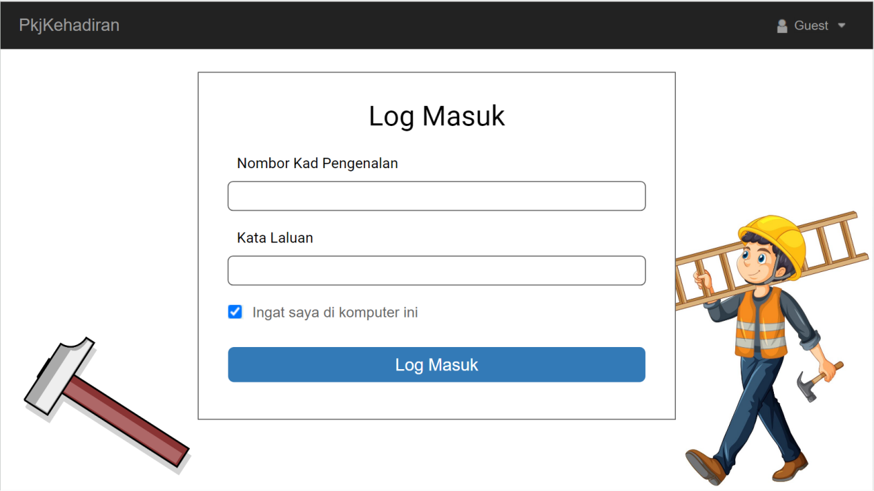

**2.4.2 Antara Muka Majikan (Analisis Kehadiran)**

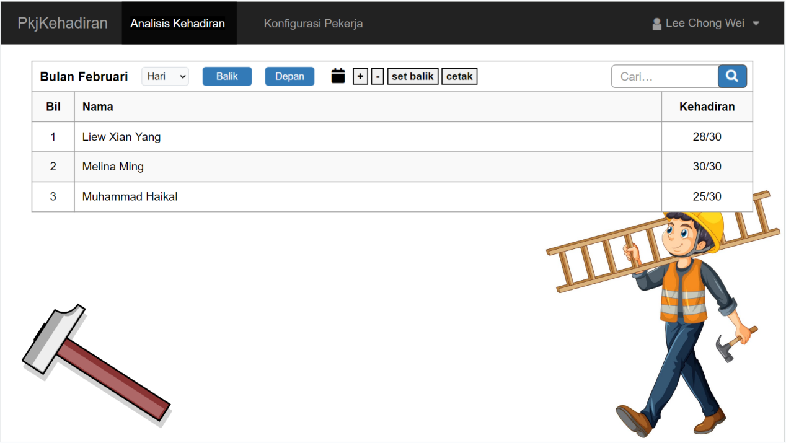

**2.4.3 Antara Muka Pekerja (Isi Kehadiran)**

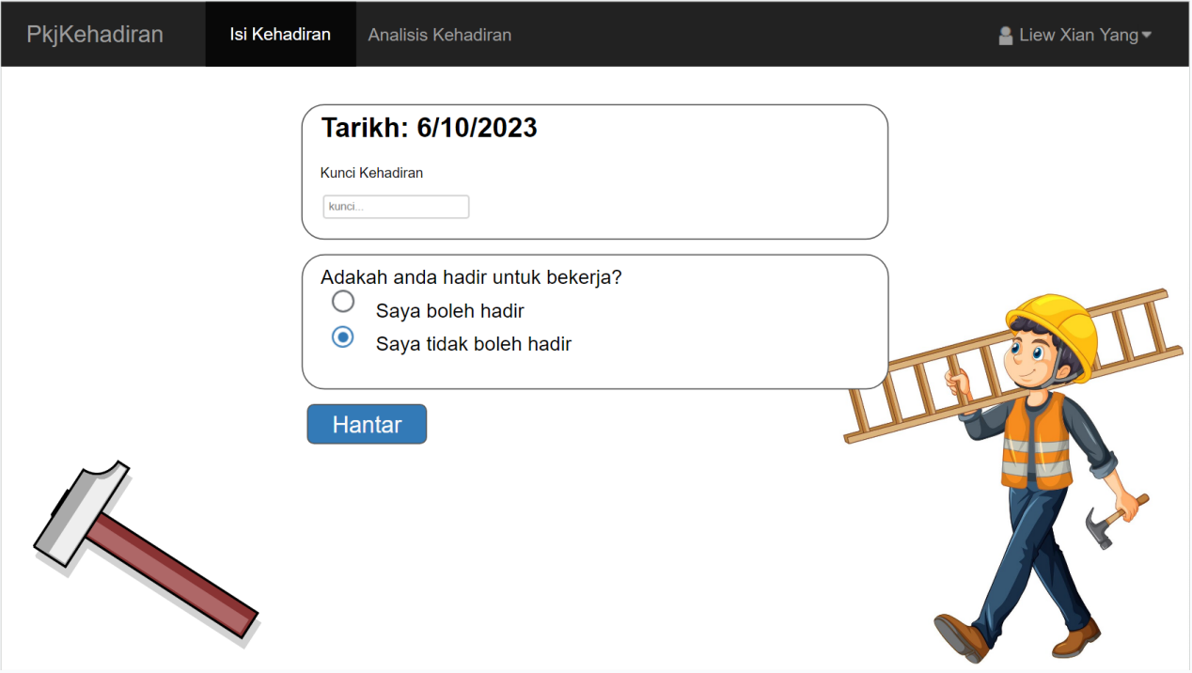

# MELAKSANAKAN PENYELESAIAN

## Jadual

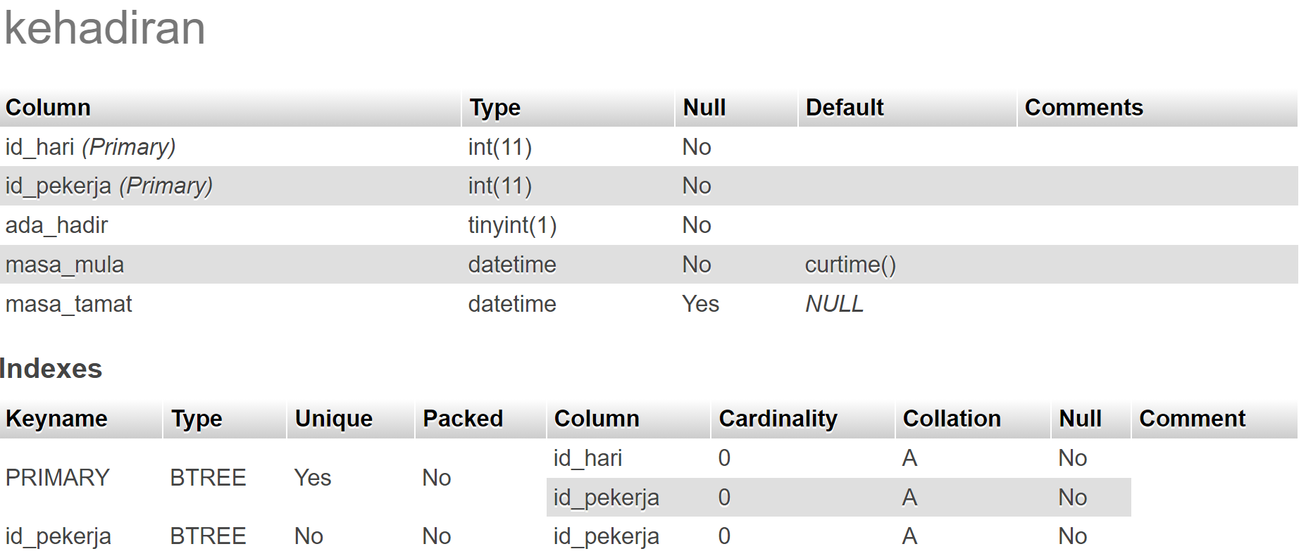

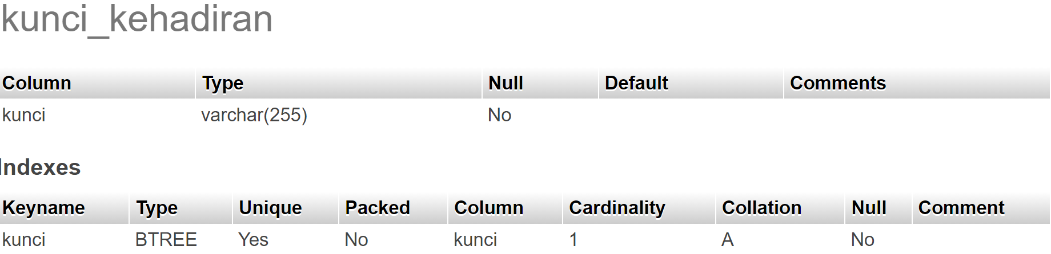

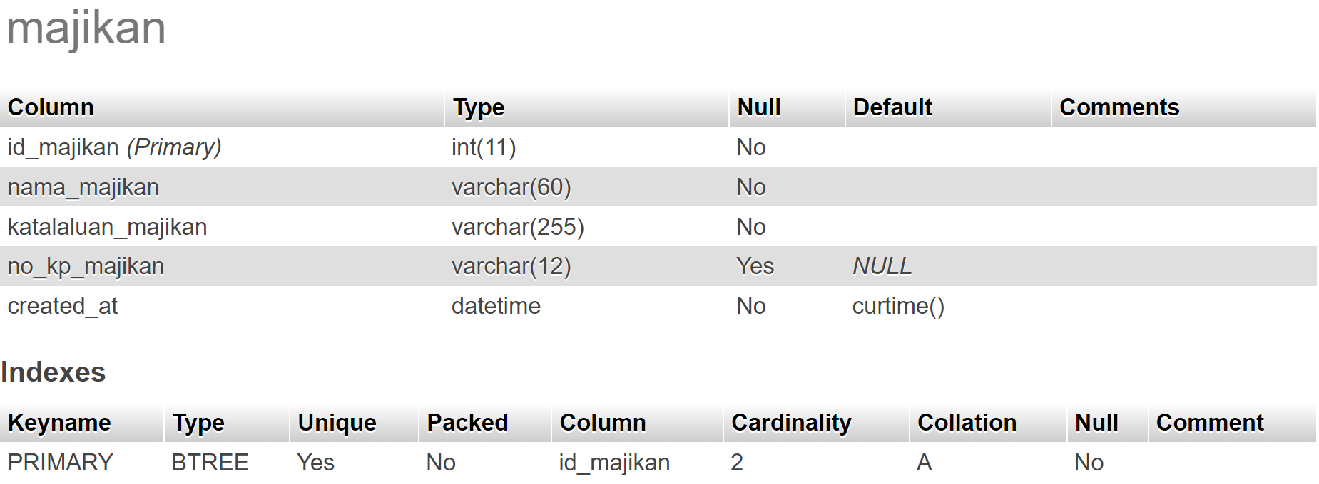

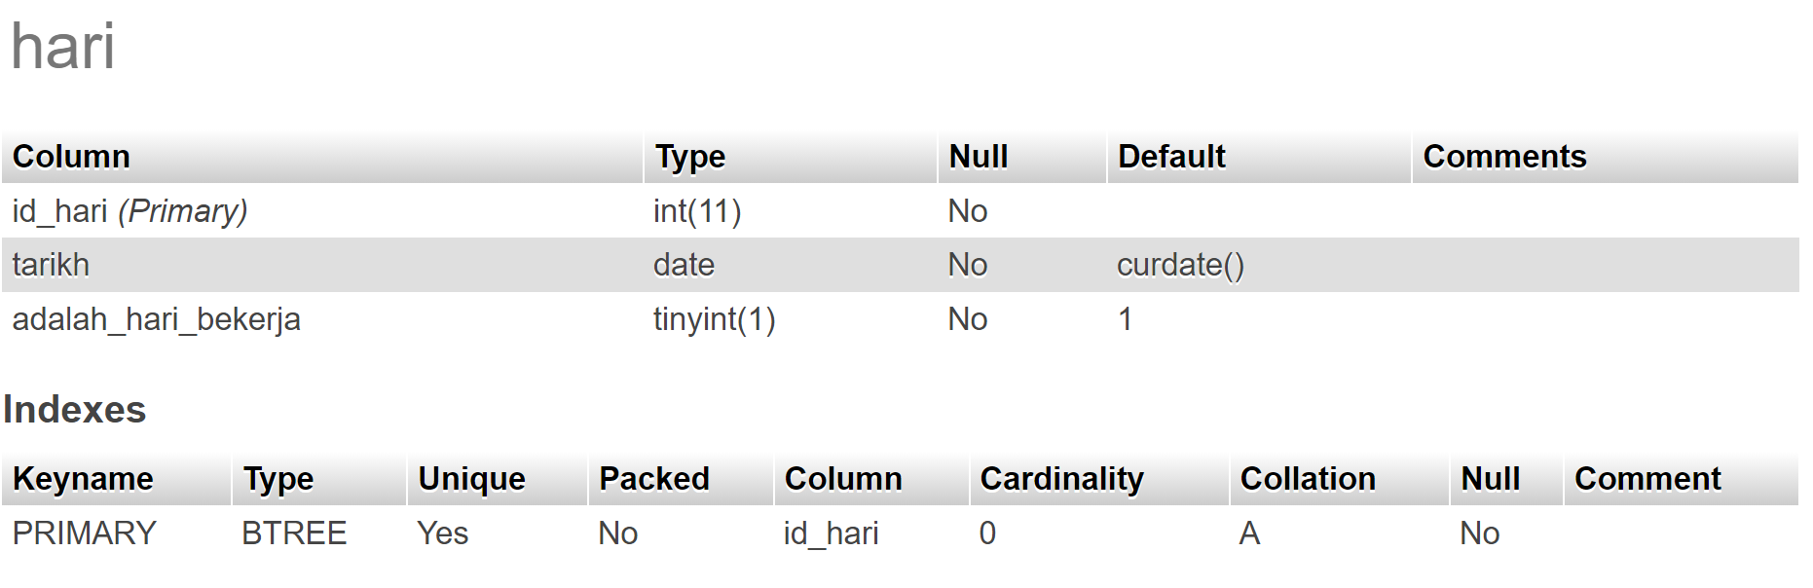

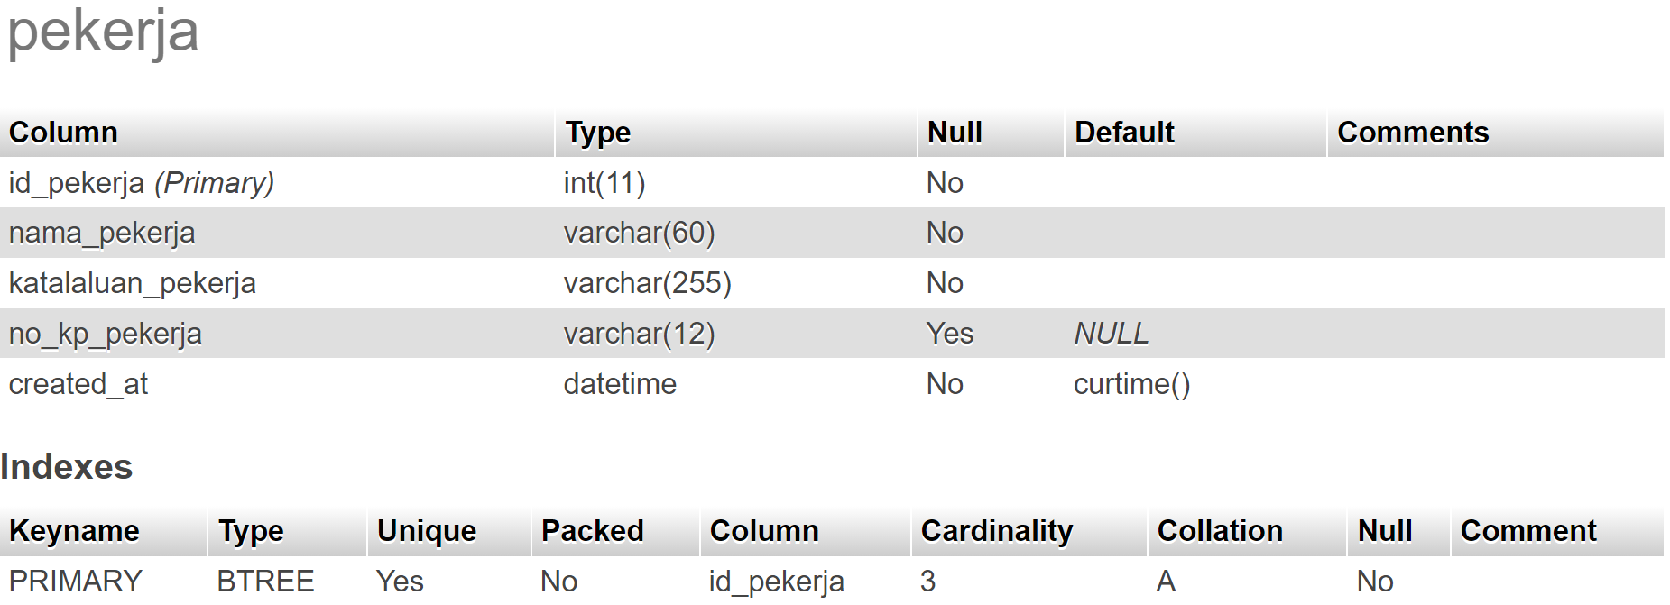

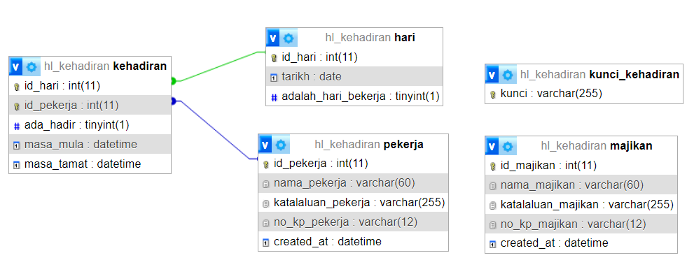

## Borang

1. Borang Log Masuk

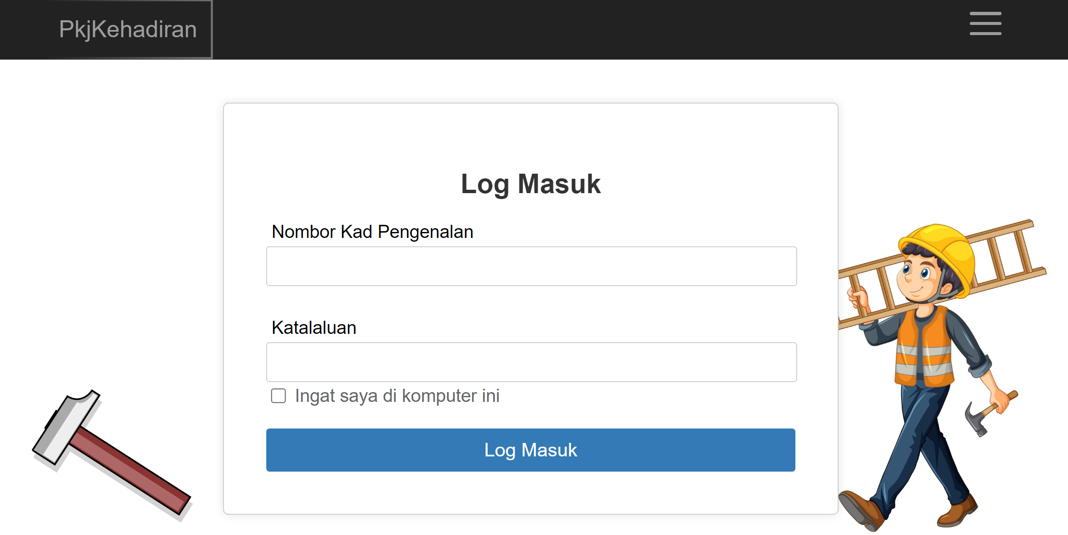

1. Borang Isi Kehadiran

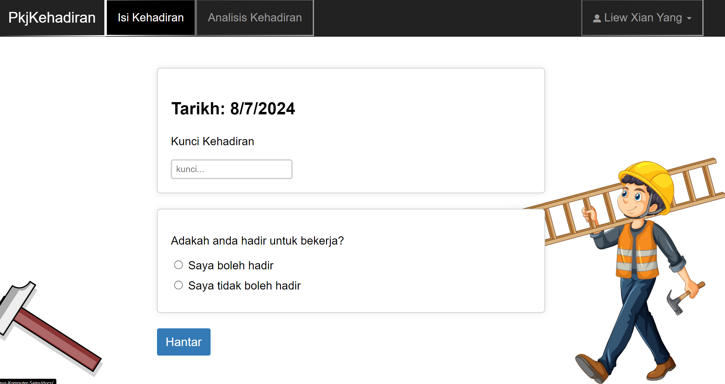

1. Borang tambah penguna

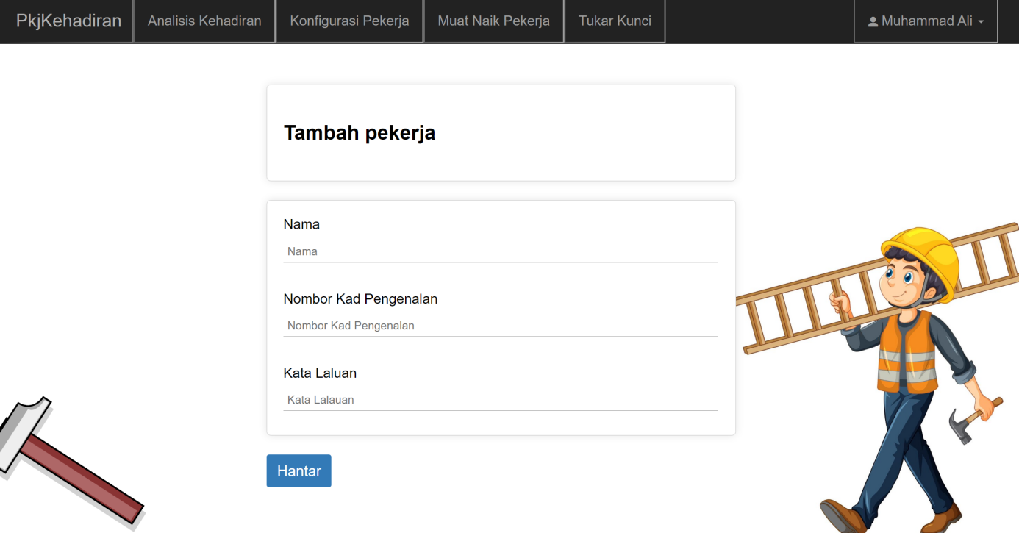

1. Borang kemaskini penguna

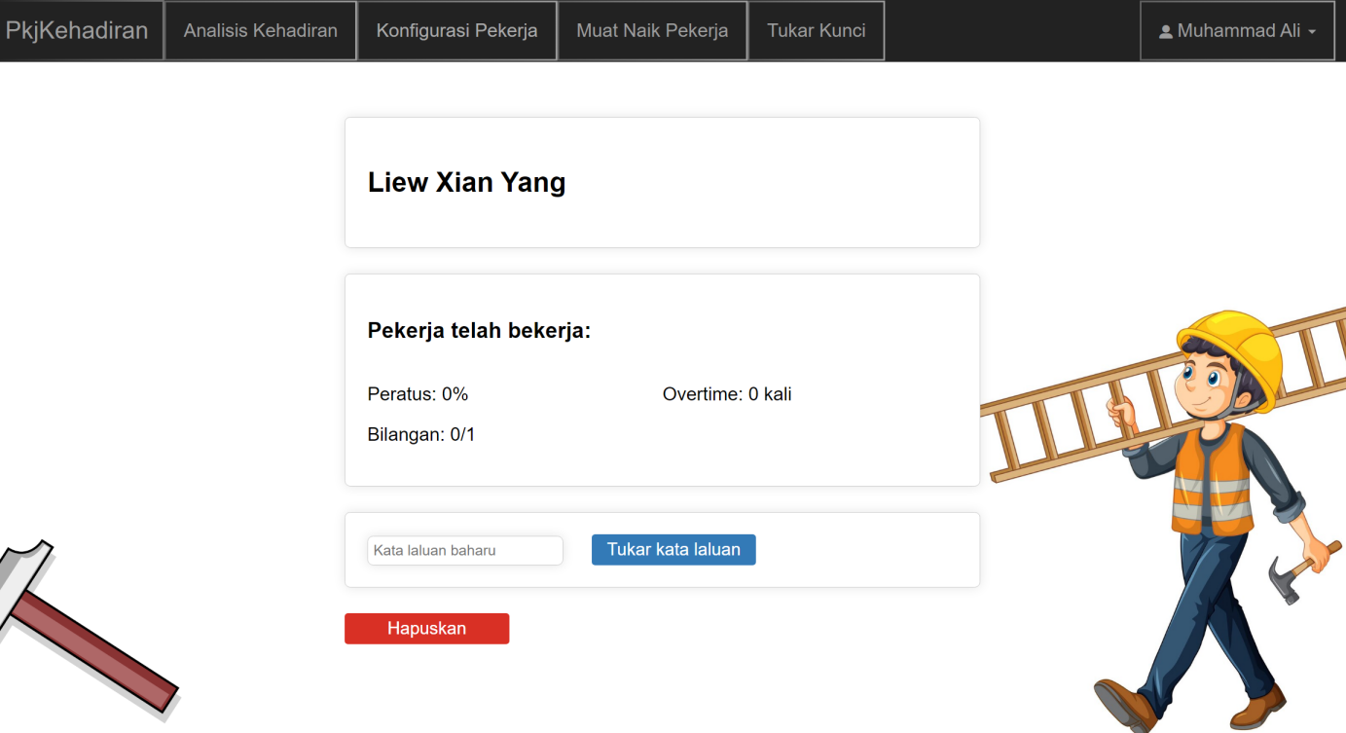

## Query

### Antara muka Query

### Atur cara Query

## Laporan

### Antara muka Laporan

**3.4.2 Laporan Individu**

## Mengekod

### Atur cara Daftar Pengguna

#### Antara muka Daftar Pengguna

#### Atur cara Daftar Pengguna

### Atur cara Log Masuk

#### Antara muka Log Masuk

#### Atur cara Log Masuk

### Atur cara Import Fail

#### Antara muka Import Fail

#### Atur cara Import Fail

### Atur cara Kotak Pop Up

#### Kotak Pop Up (Daftar Pengguna)

##### Antara muka Kotak Pop Up (Daftar Pengguna)

##### Atur cara Kotak Pop Up (Daftar Pengguna)

#### Kotak Pop Up (Import Data)

##### Antara muka Kotak Pop Up (Import Data)

##### Atur cara Kotak Pop Up (Import Data)

### Atur cara Capaian untuk Query

##### Antara muka Capaian untuk Query

##### Atur cara Capaian untuk Query

### Atur cara Papar / Cetak Output

##### Antara muka Papar/Cetak Ouput

##### Atur cara Papar/ Cetak Output

# Menguji dan Menyahralat

## Ralat Sintaks

## Ralat Logik

## Ralat Masa Larian

# MENDOKUMENTASI

## Laporan Setiap Fasa

# NILAI TAMBAH

## Manual Pengguna

**SUMBER RUJUKAN**

**LAMPIRAN**